  - 新聞來源及本文：
更新日期:2010/11/26 20:54 石靜怡
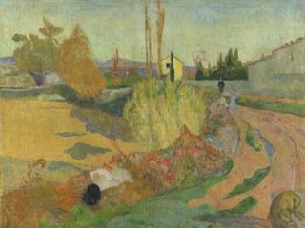
【大台灣旅遊網TTNews記者石靜怡】
《永遠的他鄉—高更》，在眾所期待下，台灣首次自行策劃後印象派大師高更之大型展覽，即將於本週六2010年11月27日起於台北市立美術館一樓盛大展出。本展由北美館、環球策展股份有限公司以及環球印象國際有限公司共同主辦，計將展出高更作品58件。類型含油畫、版畫、銅雕、木刻、陶藝與紙上作品等，以及28件由16位受高更啟發與影響的藝術家作品，藉由當時與後世追隨者的創作演變，進一步瞭解高更對20世紀現代藝術的影響與貢獻。
展品分別借自歐洲、美國、日本等9國、共19所美術館、基金會及私人藏家等，籌備聯繫之規模浩大。本特展藉環球策展公司在國際運輸、影像授權與行銷推廣等展務協助，與環球印象公司多年在文創商品之設計研發及生產經營等各專職分工，北美館與之為台灣觀眾規畫《永遠的他鄉—高更》特展，認識高更在追求自由、遠走他鄉之後，帶給世人如謎一般的色彩構圖與反映在其創作內容的人生經驗。
高更於1848年出生於法國巴黎，童年與母親在南美洲秘魯度過，之後曾做過商船水手，回到巴黎後，於證券交易所任職一名股票經紀人。1882年法國證券市場崩潰，高更自此辭去股市工作，專職從事藝術創作。1886年起高更數度前往布列塔尼的小漁村阿凡橋作畫，被該區特有的原始人文特色所吸引，逐漸擺脫過去受畢沙羅、塞尚與竇加等的印象派畫風影響，中間亦曾前往法國南部普羅旺斯與梵谷於阿爾（Arles）短期生活創作。
直至1891年，前往法屬玻里尼西亞上的大溪地島居住，將人生最後一段歲月追尋心中野蠻冒險的呼喚，1901年他航行至馬貴斯群島 (Marquesas Islands)，1903年逝世並永遠安息於該地。（圖／台北市立美術館提供）

